研究方向
地震学、勘探地球物理学、地球内部物理学、岩石力学与岩石物理学和地球电磁学。

培养目标
系统掌握本学科基础理论和专业知识，具有宽广的地球科学和相关学科知识，具备基本地球物理实验技能，了解本学科的现状、发展方向和国际学术研究前沿,对学科今后的发展有基本的认识。受到从事基础研究或应用研究的训练，具有严谨求实的科学态度和作风,具有较强的知识更新能力，具有适合现代科技发展和社会需求的创新意识和创业精神。应至少掌握一门外国语,能够熟练地阅读本专业的外文资料,能够进行国际学术交流，具有合格的中文写作能力与基本的外文写作能力。毕业后能胜任地球物理学相关教学、科研、应用和管理等工作。

硕士学习年限
年限为3年。

博士学习年限
硕士起点学生，一般年限为4年，最短年限为3年，最长年限为5年。
非硕士起点学生，一般年限为5年，最短年限为4年，最长年限为6年。

招生联系方式
电话：0755-88015513 陈老师
邮箱：essyzb@sustech.edu.cn
南科大地空系研招交流群：552698121
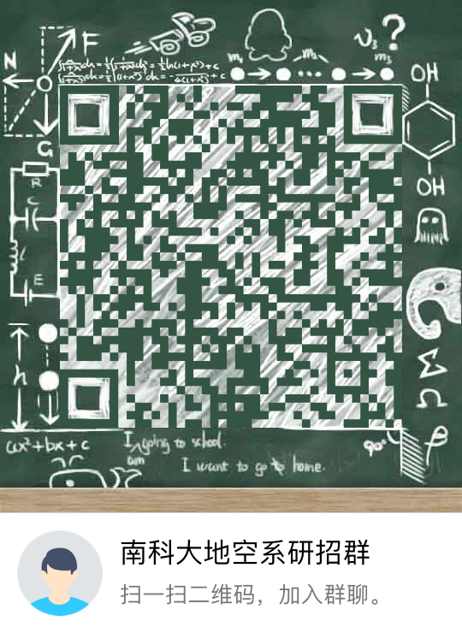

相关下载请访问：https://phy.sustc.edu.cn/index.php?s=/List/index/cid/18.html

